Тема урока: Значение распевания в младшем хоре.
Форма проведения: коллективная.
Тип урока: урок – повторение, закрепление умений и навыков.
Цель урока: формирование у обучающихся основных певческих навыков.
Задачи:
Образовательные: формирование у обучающихся основных певческих навыков. К ним относятся:
певческая установка;
певческое дыхание и опора звука;
высокая вокальная позиция;
точное интонирование;
ровность звучания на протяжении всего диапазона голоса;
использование различных видов звуковедения;
дикционные: артикуляционные и орфоэпические навыки.
Развивающие:
• продолжение формирования вокально-хоровых навыков и умений;
• продолжение развития гармонического слуха;
• развитие музыкальной восприимчивости, то есть умения слышать и слушать, умения анализировать, сопоставлять;
Воспитательные:
- воспитание вокального слуха как важного фактора пения в единой певческой манере;
- воспитание организованности;
- внимания, естественности в момент коллективного музицирования.
Методы обучения:
- наглядный (слуховой и зрительный);
- словесный (образные сравнения, словесная оценка исполнения);
- индуктивный;
- дедуктивный;
- проблемно – поисковый;
- объяснительно – иллюстративный в сочетании с репродуктивным (вокальные иллюстрации голосом учителя и воспроизведение услышанного детьми).
Методические приёмы:
• творческие задания и вопросы, стимулирующие мыслительную деятельность и создающие поисковые ситуации;
• применение индивидуального подхода, наблюдение за развитием учащихся, групповой индивидуальный опрос;
• побуждение детей к самоконтролю и самооценке в процессе пения;
• вариативность заданий при повторении упражнений;
• представление « в уме» первого звука уже на дыхании;
• юмор, одобрение, поощрение успехов учащихся с целью стимуляции их интереса к занятиям, как способ вызвать положительные эмоции, повышающие работоспособность детей.
Психологические условия на уроке:
• психологически-комфортная атмосфера. Эмоциональное удовлетворение;
• личностно-ориентированное общение, учёт уровня музыкального развития;
• учёт индивидуальных особенностей;
• дифференцированный подход.
Оборудование: фортепиано, стулья, ноты упражнений и попевок, хоровые партии.

Структура урока:
1. Начало урока.
Организационный этап.
1.1 приветствие, психологический настрой учащихся;
1.2 сообщение темы урока и его задач;
1.3 вступительная часть.
2. Основная часть.
2.1. теоретическая часть
2.2 Дыхательная разминка
2.3. Вокальные упражнения
III. Заключение.

ХОД УРОКА.
2.1.Теоретическая часть.
Развитие голоса ребенка тесно связано с его ростом. Каждая стадия этого развития имеет свои характерные особенности, это необходимо учитывать для того, чтобы поставить соответствующие возрасту художественно-исполнительские задачи. У младших школьников (до10-11 лет) голос имеет чисто детское звучание. Рост ребенка этого возраста идет плавно, в его голосе нет еще существенных изменений, звук голоса нежный, легкий. Наиболее типичный диапазон - до1 , ре2-ре2.
Распевание хора организует и дисциплинирует детей и способствует образованию певческих навыков (дыхание, звукообразование, звуковедение, правильное произношение гласных). Отводится 10-15 минут, упражнения выполняются стоя, что позволяет максимально освободить мышцы, участвующие в звукообразовании. Спина прямая, плечи расправлены, живот подтянут.
Эти упражнения разного рода не должны быть самоцелью в хоровой работе, это лишь средство овладения навыком. Все вокальные навыки находятся в тесной взаимосвязи, поэтому работа над ними проводится параллельно. Естественно, каждое вокальное упражнение имеет цель формирования каких-то определённых навыков, но при его исполнении невозможно выпустить из внимания остальные.
Систематическая отработка вокально-технических приемов на специальных упражнениях приводит к ценному навыку – «автоматизму» их применения. Можно выделить 2 функции значения распевания:
1) Разогревание и настройка голосового аппарата певцов к работе.
2) Развитие вокально хоровых навыков, достижения качественного и красивого звучания в произведениях.
Итак, перейдём к упражнениям, которые я использую на уроке для подготовки голосового аппарата к работе и формирования основных певческих навыков.
2.2 Дыхательная разминка.
Три общих правила, касающихся певческого дыхания: 1) вдох надо делать быстро, легко и незаметно (не поднимая плеч); 2) после вдоха перед пением следует на короткое время задержать дыхание; 3) выдох производить ровно и постепенно.
1. Вдох носом, выдох ртом. Плечи не должны подниматься, а живот на вдох должен надуться как воздушный шарик, а на выдох прилипнуть к спине.
2. 1 вдох носом, 2 выдоха ртом. Плечи не должны подниматься, а живот на вдох должен надуться как воздушный шарик, а на выдох прилипнуть к спине.
3. Руку держать перед губами ладонью вверх параллельно полу, пальцами вперед. Дуть на ладошку, выдох на звук «с», как на свечку дозируя выдох.
4. Задание тоже только на звук «з» (зона вибрации горло). Следить за ровностью звука, чтобы не было толчков и провалов. (просто проговорить з, стоя-тело расслабленно-глаза закрыты-одна ладонь на шее спереди - вдох-выдох звук «з» долго, негромко или имитация звука комара - ладони к плечам и потрясти руки и плечи (летает и кусает)
5. на «ж» - вибрация в области грудной клетки (эффективно выводит мокроту из легких и бронхов). Стоя-тело расслабленно- глаза закрыты-ладонь на груди - делается вдох и на выдохе долго и негромко звук «ж»! (имитация жужжания)
6. на «м» (стоя-глаза закрыты- ладонь в области живота - вдох-низкий звук «м» (имитация мычания коровы). Если это звук произносить после еды, это стимулирует работу кишечника.
7. «Ёжик». Упражнение для работы диафрагмы. Дети многократно произносят звук « ф», подталкивая каждое произнесение животом.
8. на рррр, бррр (вибрация всех тканей) - как будто «злится лев», напрягается все тело.
Эти упражнения очень полезны, как для формирования привычки правильного дыхания, так и для разогревания голосового аппарата.
2.3. Вокальные упражнения.
Чтобы настроить и сосредоточить детей, привести их в рабочее состояние хорошо начать распевание как бы с «настройки». Петь в унисон закрытым ртом
№1. Закрытым ртом и «лю-лю-лю»
Следить за формированием зевка, ощущение купола. Активизации внутреннего слуха способствует пение вслух и «про себя», закрытым ртом.
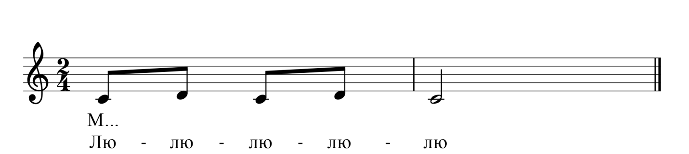
Чтобы понять термин «вокальный зевок» - нужно запомнить ощущения:
1.закрытым ртом - сомкнуть губы, на не плотно, все свободно, ощутить щекотание на верхней губе, зубах и переносице (вспомнить гудок парохода, завода, какя там свобода, протяженность, сила)
2.вы видите перед собой ароматный цветок и нюхаете его 3. красивое, сочное яблоко, которое вы должны откусить, надо представить, почувствовать, как раздвигается и поднимается верхняя челюсть. Высоко поднятое небо - это и есть певческий купол. 4. Во рту горячая картошка, которая обжигает небо, а вы не выплевываете ее, а хотите остудить. Вы подхватываете прохладный воздух, он охлаждает небо, обожженное картошкой. 5. представить собаку в жаркую погоду. Она бежит ей жарко, у нее высунут язык, она дышит быстро-быстро, таким образом, охлаждая пасть и весь организм.
Следует всегда говорить о хоровом унисоне. Это одна из самых сложных проблем в младшем хоре. Для налаживания настоящего унисона требуется единая манера пения, умение хорошо слышать не только себя, но и певцов-соседей, максимальный ансамбль. Именно поэтому на начальном этапе обучения мы поем одноголосные произведения. Работая над унисоном в хоре, следует добиваться точного интонирования каждого певца. Основная причина фальшивого пения – плохая координация между голосом и слухом. Главной предпосылкой для налаживания координации является полная эмоциональная раскрепощенность, свобода и активность пения. Работа над унисоном начинается с первого занятия хора и продолжается систематически.
При обучении детей правильному пению гласных звуков следует тщательно следить не только за формой, но и за активностью артикуляционного аппарата. Многие дети страдают вялостью произношения. Мышцы рта, языка и мягкого нёба у них находятся часто в пассивном состоянии. Дети должны усвоить правильное положение рта на каждую гласную. Требовать, чтобы дети уверенно открывали рот, но делали это без утрировки. Например, на гласной «у» не следует слишком вытягивать губы вперед.
№2. «Сидит ворон»
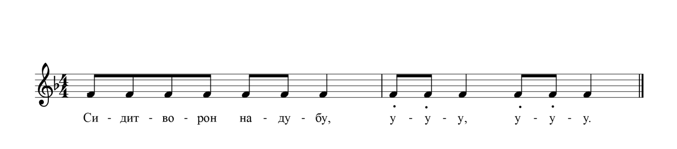
№2 а. на «у» и «лю».
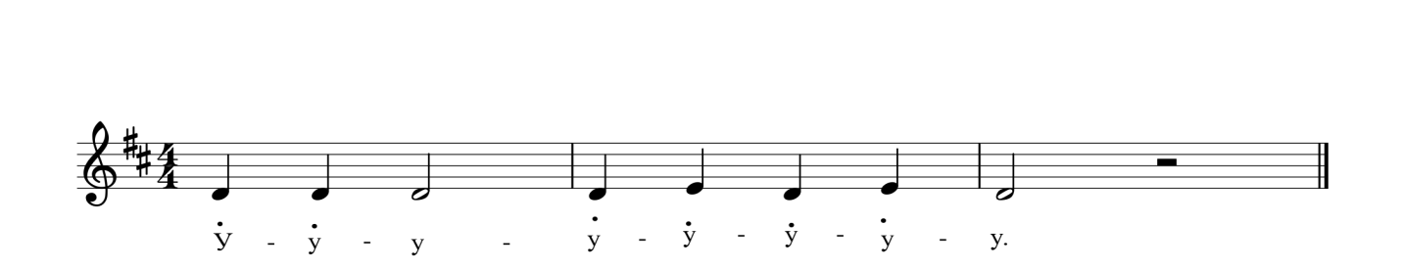
№3 «на одном звуке»
Одним из самых трудных упражнений является длительное интонирование на одной ноте, особенно при смене аккордов в сопровождении: дети начинают то повышать, то понижать звук. На гласную «а» не опускать чрезмерно нижнюю челюсть, так как это может придать рту некрасивую форму и повредить качеству звука; на «о» форма рта должна иметь естественно округленный характер. При пении гласных «и», «э» не следует слишком растягивать уголки рта.
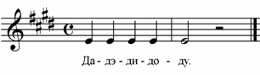
№4.«Ми-я»
Формирование высокой позиции звука, округлости гласной, опорного дыхания – всего три ноты. Распевание с буквой «И» - полезны. Сама буква светлая очень, помогает уйти от глухого звучания, устранять носовой призвук, естественно при правильном формировании. Развивает энергетику.
Также упражнения пропевать сверху вниз на те же слоги. Но при пении сверху вниз педагог должен следить за формированием верхнего звука, и при переходе на полутоны петь их «узко», иначе остальные звуки потеряют высокую певческую позицию, и интонацию.
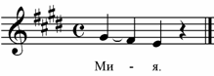
№5. Чередование staccato в первом и legato.
5а. На legato - «Я пою - звонко я пою»
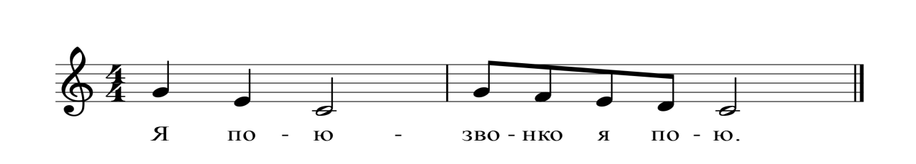

5б. В 1 такте - плавно, во 2 - отрывисто.
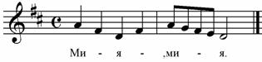
5в. Штрих staccato, высокая позиция звука, точное интонирование, формирование гласной, расширение диапазона.

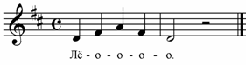

№6. Развитие динамического диапазона.
Нюансы (крещендо, диминуэндо) вводятся постепенно. Здесь внимание ещё должно быть сосредоточено, чтобы тонус мышц голосового аппарата оставался таким же активным как на p, так и на f.

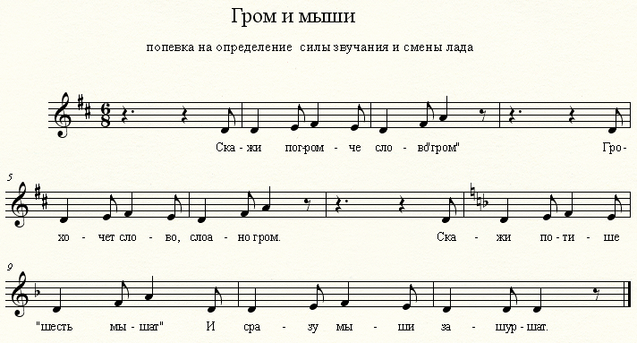

№7. «То мажор, то минор» (определение смены лада, исполнение мажора - на «f», минора - на «p»).
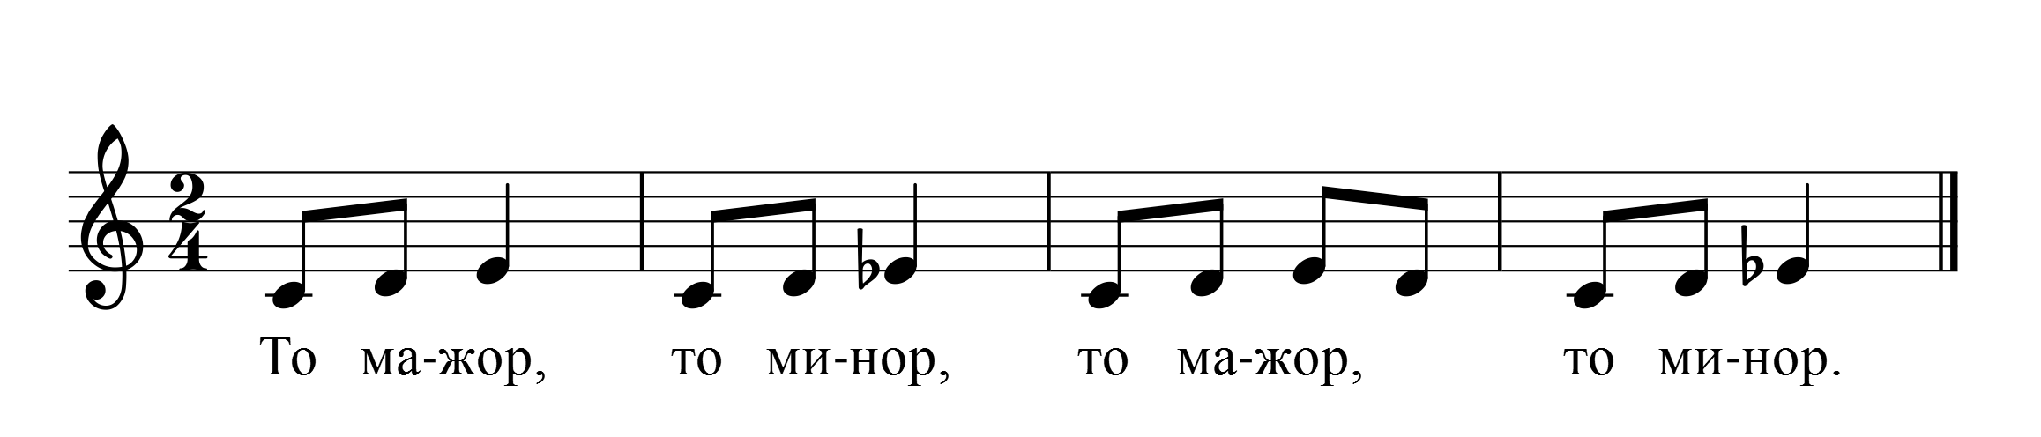
№8. Короткие песенки-попевки «Ежик», «Корова» - работа над образом, следим за певческим дыханием (ноты см. в приложении).
№9. Для преодоления зажатости гортани, ровности звука по всему диапазону, сглаживания регистров, использую эту попевку:

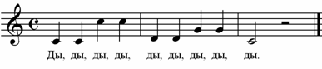
№10. «А пятерки тот получит» - «мотивирующая» песенка, в ней дети задумываются о смысле слов и стараются выполнять все задания, чтобы получить хорошую оценку в конце урока.
Данной распевкой заканчивается комплекс обязательных упражнений.

III. Заключение.
К распеванию, как и ко всякому другому разделу урока, необходима тщательная и серьезная подготовка хормейстера, продуманность им общих задач и цели каждого занятия. Только в этом случае работа будет эффективной и поможет наиболее быстрому усвоению детьми первоначальных основ певческого искусства.
Следует особо обратить внимание на то, что любое упражнение, помимо главной задачи, решает целый ряд дополнительных. Поэтому, используя упражнения, рекомендованные для решения определенного круга вокально-хоровых задач, руководитель может перемещать акцент с основного задания на дополнительные.
Во время пения упражнений хормейстер должен быть предельно внимателен к каждому ребенку, чаще вызывать петь по одному, анализировать достоинства и промахи исполнения. Доступность и сравнительная легкость музыкального материала, предельная ясность задач в упражнениях даст возможность каждому певцу в полной мере проявить свои способности. А это приведет к росту исполнительского мастерства хорового коллектива в целом.
Для выразительного исполнения песни, для наиболее полного раскрытия музыкального образа произведения, будь то песня, отрывок из нее, либо техническое упражнение, необходимо множество различных компонентов, среди них особенное значение имеет ясная и отчетливая дикция. Очень важна при пении и выразительность мимики лица, которая должна соответствовать создаваемому образу.
Таким образом, на хоровых занятиях техническая работа должна идти «рука об руку» с работой над музыкальной выразительностью, и только тогда вокально-хоровое развитие детей будет носить более широкий и гармонический характер, у детей разовьются не только певческие навыки, но также музыкальный вкус и художественные представления.

Список используемой литературы:
- Безбородова Л.А. Дирижирование: Учебное пособие для студентов педагогических институтов. – М.: Просвещение, 1990.
- Гонтаренко Н.Б. Сольное пение: секреты вокального мастерства. - Ростов н/Д: Феникс, 2007.
- Добровольская Н. Н. Вокально-хоровые упражнения в детском хоре. -М., 1987
- Емельянов В.В. Фонопедические упражнения, направленные на ускоренное развитие певческого механизма у детей: Учебное пособие. В.В. Емельянов. - Л: Лань, 1997
- Куликова Н. Музыкальное воспитание в школе. - М.: Музыка, 1976.- Вып.11.
- Роганова И.В. Песни доктора Лазарева. - С-П.: Композитор, 2014
- Миловский С. Распевание на уроках пения и в детском хоре начальной школы: Пособие для учителя. – М.: Музыка, 1977.

